**ài tập thực hành môn Quản lý thông tin tuần 3**

**Bài 1.** Tìm hiểu các vấn đề sau trên HQT CSDL SQLServer:

**A. Tổ chức dữ liệu**

1. **Các kiểu dữ liệu (data type) dùng cho các trường (field) và cách sử dụng nó.**

|  |  |  |
| --- | --- | --- |
| **Loại kiểu dữ liệu** | **Cách sử dụng** | **Các kiểu trong loại kiểu** |
| Số nguyên | Là kiểu số nhưng là số chẵn và có cả số âm và số dương | bit, tinyint, smallint, int, bigint, decimal, numeric, smallmoney, money |
| Số thực | Là kiểu số cấp phát động, có nghĩa là số có dấu phẩy. | Real, Float |
| Ngày tháng | Là kiểu định dạng ngày tháng | smalldatetime, date, datetime, dateimeoffset, datime2, time |
| Character Strings | Là kiểu ký tự và không hỗ trợ tiếng Việt | char, varchar, varchar(max), text |
| Unicode Character Strings | Là kiểu ký tự, nó có hỗ trợ tiếng Việt nên thông thường với tiếng Việt thì ta nên chọn kiểu này | nchar, nvarchar, nvarchar(max), ntext |
| Binary Strings | Kiểu này lưu trữ dữ liệu dạng binary, có thể là file ảnh hoặc một file bất kỳ. Kiểu này rất ít khi sử dụng. | Binary, varbinary, varbinary(max), image |

1. **Dung lượng (KB) tối đa của 1 row trong 1 table mà SQL Server.**

SQL Server cho phép dung lượng tối đa của 1 row trong 1 table là **8.06 KB (8060 bytes)**

1. **Dung lượng (KB) tối đa của 1 table mà SQL Server cho phép.**

SQL Server cho phép dung lượng tối đa của 1 table là không giới hạn, tùy thuộc vào bộ nhớ máy.

1. **Tìm hiểu ý nghĩa các table hệ thống (System tables) trong CSDL Master như: Sysusers; Syssserver; Sysxlogin.**

|  |  |
| --- | --- |
| **Tên Table** | **Ý nghĩa** |
| Sysusers | Lưu các thông tin của users của database (số ID, tên, ngày khởi tạo, lần cuối chỉnh sửa, ID nhóm, …) |
| Sysserver | Lưu thông tin các server mà một thực thể của SQL Server có thể truy cập dưới dạng nguồn dữ liệu OLE DB |
| Sysxlogin | Lưu thông tin về các login truy cập vào hệ thống (tên login, thời gian khởi tạo login, lần cuối chỉnh sửa login, …) |

1. **Khi người dùng tạo 1 CSDL, SQL Server yêu cầu tạo ra tối thiểu bao nhiêu file? Ý nghĩa mỗi file? Chú ý câu lệnh: CREATE DATABASE AAA.**

Khi khởi tạo 1 CSDL, Server yêu cầu tạo ra tối thiểu 2 file, bao gồm:

* **Data file:** chứa dữ liệu và các object như tables, indexes, stored procedures và views. Chúng có thể được gom nhóm cho các mục đích cấp phát hoặc quản trị.
* **Log file:** chứa thông tin cần thiết để khôi phục toàn bộ transactions trong database.

1. **Số user có thể connect cùng 1 thời điểm là bao nhiêu?**

Số user có thể connect cùng 1 thời điểm là 32767

**C. An toàn dữ liệu**

1. Hãy backup CSDL AAA thành 1 file AAA.BAK, sau đó xóa CSDL AAA và hãy khôi phục AAA nhờ vào AAA.BAK

* **Cách 1**: Dùng giao diện. Yêu cầu: Chụp màn hình các bước thực hiện (Chụp đúng phần cần thiết và rõ nét, có thể dùng công cụ Snipping Tool).

1. BACKUP CSDL

* Chọn file cần backup dữ liệu sau đó nhấp chuột phải chọn task 🡪 backup

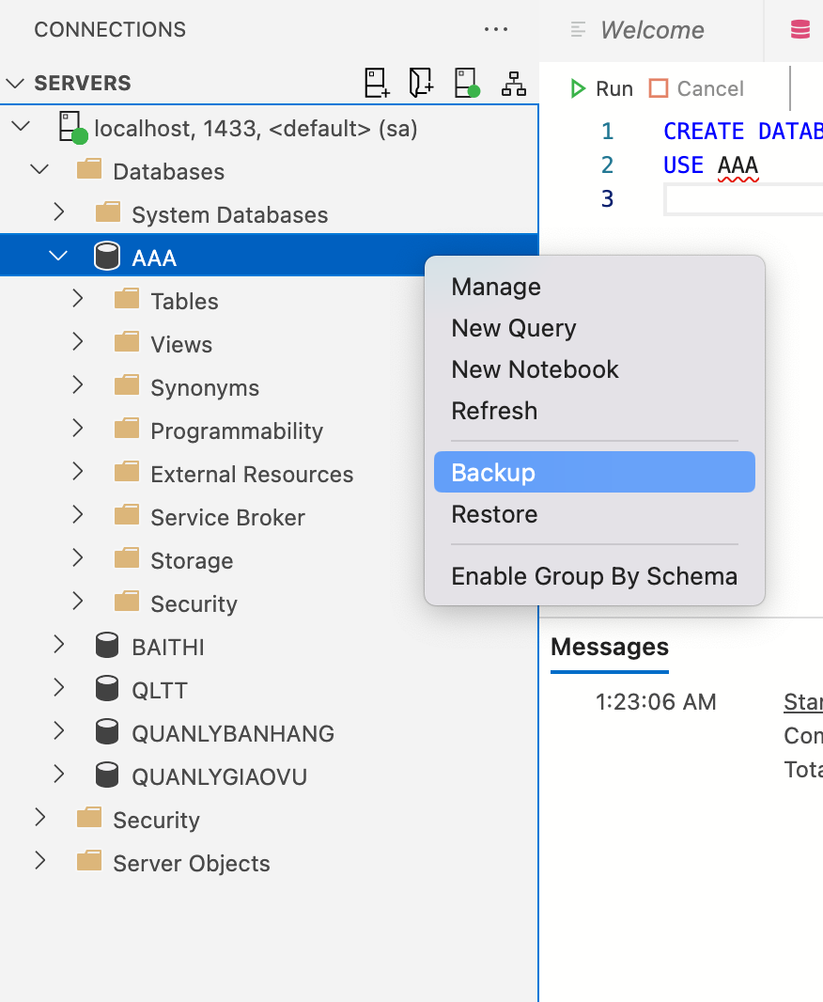

* Đặt tên file backup, chọn Backup type -> click backup

1. Xoá CSDL AAA

Do không có phần delete nên phải xoá bằng syntax

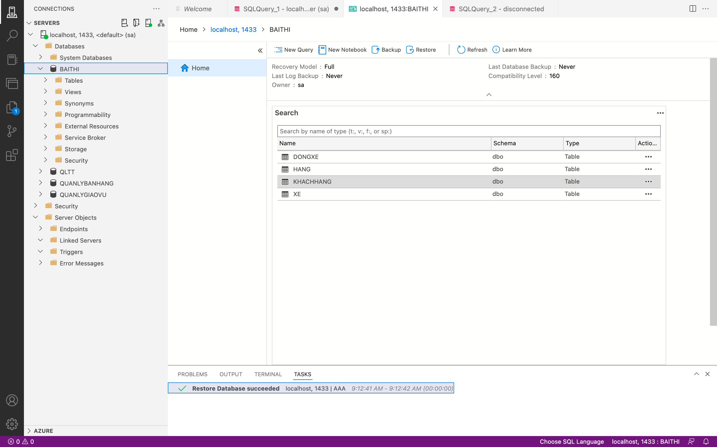

* Xoá CSDL bằng syntax : DROP DATABASE AAA

1. Khôi phục AAA nhờ vào AAA.BAK

* Nhấn nút restore ở phần server dashboard

* Chọn restore from Restore file -> chọn file AAA.BAK -> nhấn chọn restore

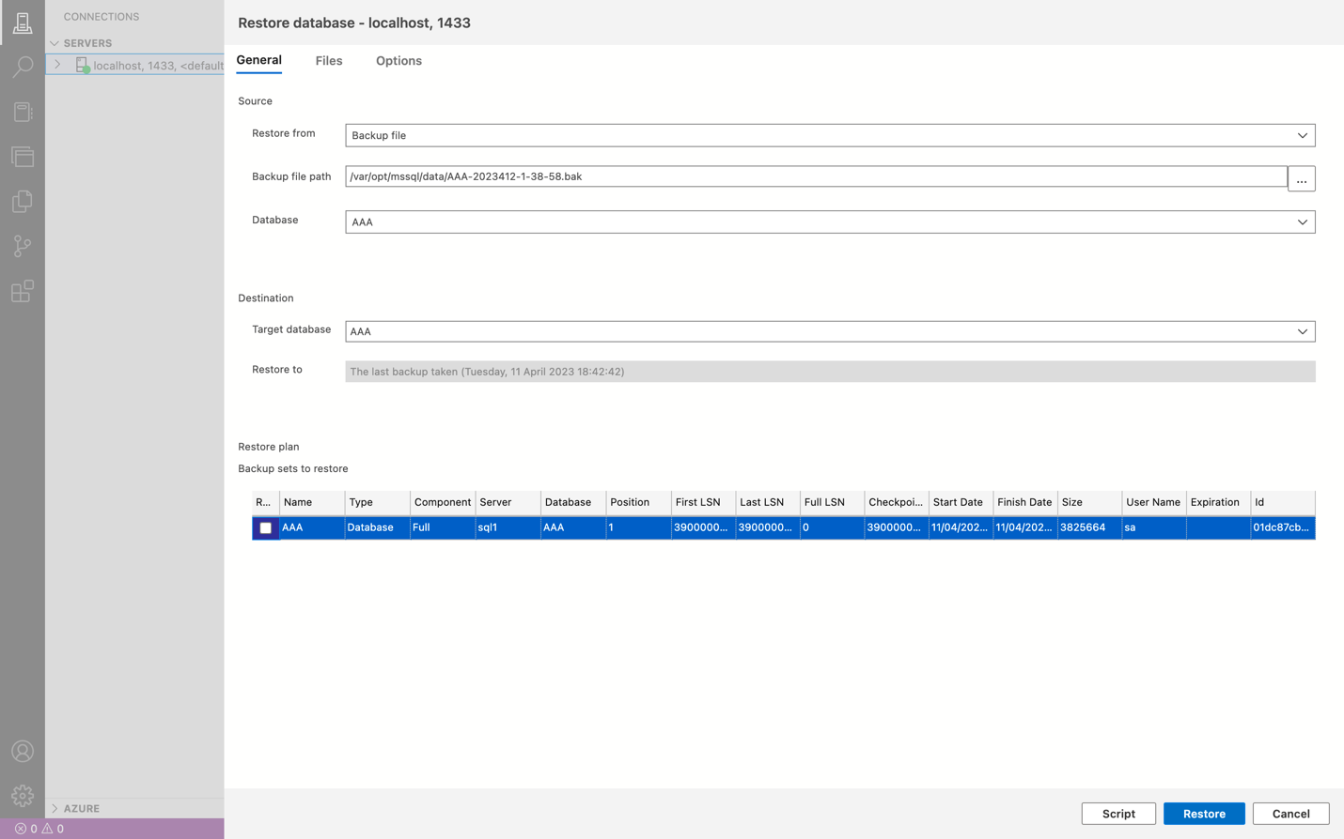

**- Cách 2**: Dùng câu lệnh. Yêu cầu: Dùng các lệnh SQL để thực hiện.

* Backup dữ liệu :

-- BACKUP

BACKUP DATABASE AAA TO DISK = N'/var/opt/mssql/data/AAA-2023412-9-37-38.bak'

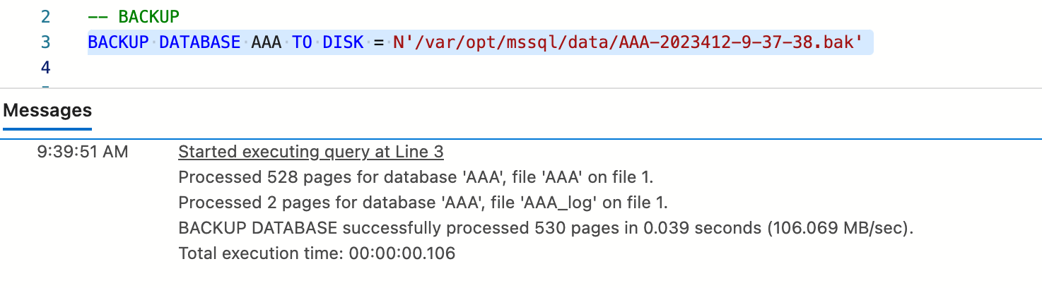

* Xoá database:

-- DELETE

DROP DATABASE AAA

* Restore dữ liệu từ file .bak:

RESTORE DATABASE [AAA] FROM DISK = N'/var/opt/mssql/data/AAA-2023412-9-37-38.bak' WITH FILE = 1, NOUNLOAD, STATS = 5

* Xem lại file .bak trong Disk:

-- VIEW HEADER ONLY

RESTORE HEADERONLY FROM DISK = N'/var/opt/mssql/data/AAA-2023412-9-37-38.bak'

1. Hãy đọc SQL Server Log trong phần SQL Enterprice → Management → SQL Server Log. Trình bày màn hình các bước thực hiện và ý nghĩa của mỗi trường thông tin trong bảng Log.

* vào docker, nhấn view details



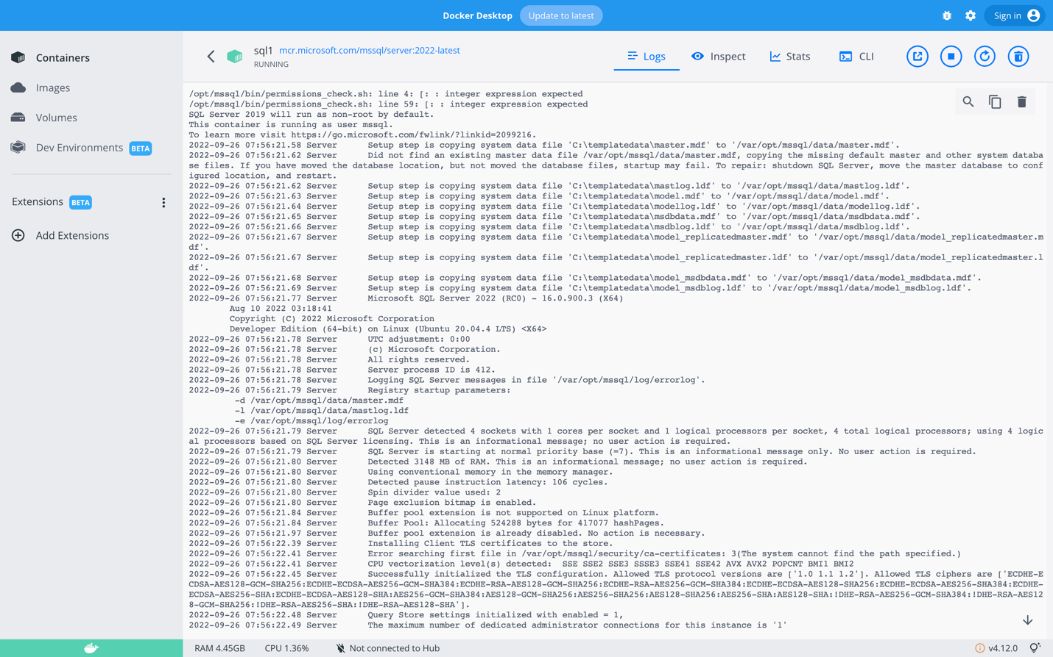

* Trường date: thời gian diễn ra sự kiện
* Trường source:

1. Cho bảng **Employees** có cấu trúc như sau:

CREATE TABLE Employees (

EmployeeID INT PRIMARY KEY,

FirstName VARCHAR (50) NOT NULL,

LastName VARCHAR (50) NOT NULL,

BirthDate DATE NOT NULL,

HireDate DATE NOT NULL

)

GO

Giả sử tạo 1 View tên là **EmployeeNames** như sau:

CREATE VIEW EmployeeNames

AS

SELECT FirstName, LastName

FROM Employees

Hỏi câu lệnh Insert dưới đây có thực hiện được hay không? Tại sao?

INSERT INTO EmployeeNames (FirstName, LastName)

VALUES ('Pham Nhat', 'Duy')